
SYLVANIAN FAMILIES
Distribuční list 2024
ve filmu: Dárek od Freyi

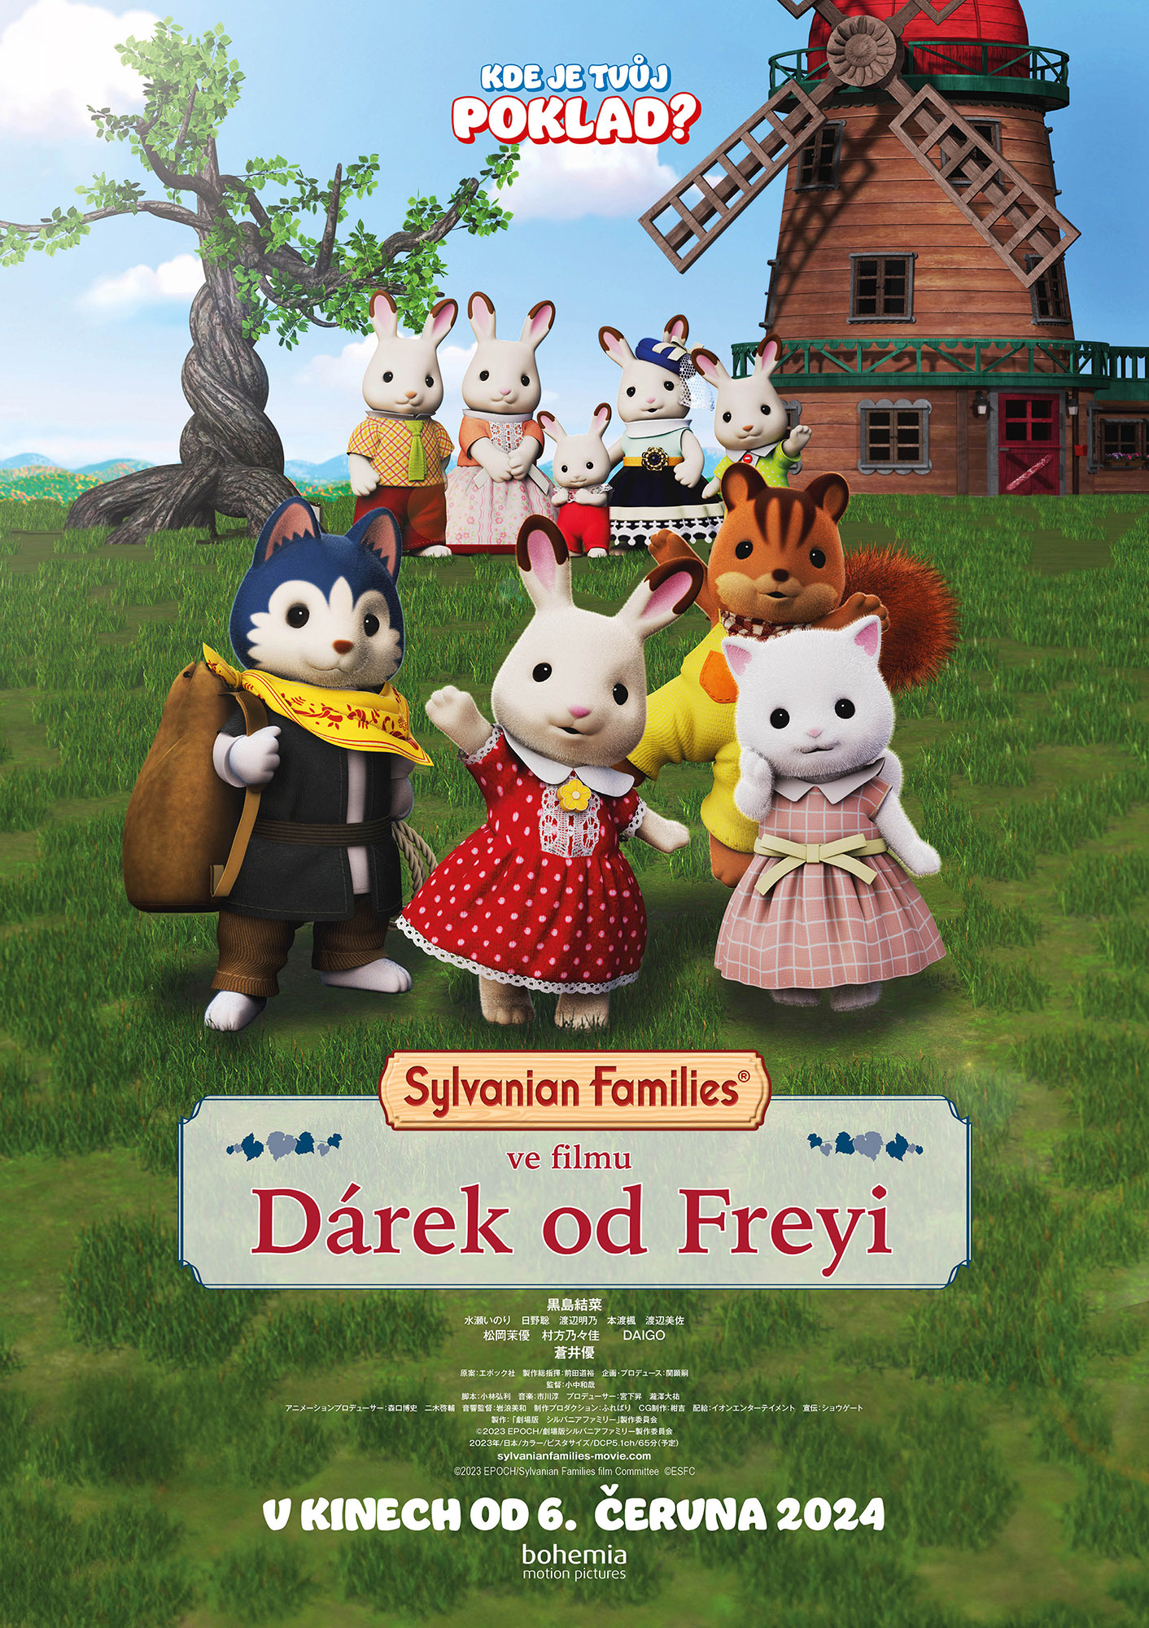
Vy ještě neznáte Sylvanian Families? Teď máte příležitost se s nimi seznámit:
Za vysokými horami a hustými lesy se rozprostírá vesnička Sylvania. A v ní žijí Sylvanian Families. Tyto roztomilé zvířecí postavičky původem z Japonska si oblíbily děti po celém světě a okamžitě se staly globálním fenoménem. Nejsou to však běžné hračky. Mají svá jména i narozeniny, bydlí ve stylových domech obklopených přírodou a žijí život plný lásky a porozumění. Každý obyvatel vesnice má své poslání a svůj jedinečný příběh, což ze Sylvanie dělá více než jen obyčejný pohádkový svět. A v něm žije i hlavní hrdinka filmu Freya, přátelská králičí holčička, která ráda pořádá párty pro ostatní děti, všem ráda pomáhá, a proto nesmí nikde chybět.
Ve vesnici Sylvania se blíží každoroční festival, a zatímco jsou všichni nadšeni a připravují své festivalové kousky, Freya má problém. V den festivalu má její maminka narozeniny a ona vůbec netuší, jaký jí dát dárek. A k tomu ještě dostala důležitý úkol vybrat Strom roku, hlavní událost festivalu. Podaří se Freye vše zvládnout? Jaký dárek by měla mamince dát? A který strom je ten nejhezčí?

Premiéra: | 6. 6. 2024 | Původní název: Sylvanian Families the movie:  A Gift from Freya
Délka: | 66 min. | Žánr: animovaný
Zvuk/Formát: | 5.1/2D | Režie: Kazuja Konaka
Verze:  Přístupnost: | český dabing  přístupný | Hrají:
Země původu: Japonsko  Světová práva: Charades  Rok výroby: 2023 |  | Hrají:
Programming: Marketing/PR:
Lucie Mazůrková GSM: 605 288 996 program@bohemiamp.cz Kateřina Kapounová GSM: 731 937 979 kapounova@bohemiamp.cz

Bohemia Motion Pictures, a.s., Všehrdova 560/2, 118 00 Praha 1 – Malá Strana

